***R4年　2月号***

*ワークステーションかれん工房*

***News Letter***

☆かれんメンバー新年の抱負①☆　本年もどうぞよろしくお願い致します！

**＊＊＊＊＊＊＊＊＊＊＊＊＊＊＊＊＊＊＊＊＊＊＊＊＊＊＊＊＊＊＊**

今年もメンバーさんから新年の抱負を語っていただきました！

毎年メンバーの皆さんには年始に一年の目標を書いて頂いていますが、

かれんニュースの掲載は今回初！

「載せてもいいよ」と言ってくださった方の抱負をご紹介します☆彡

**＊＊＊＊＊＊＊＊＊＊＊＊＊＊＊＊＊＊＊＊＊＊＊＊＊＊＊＊＊＊＊**

コロナの現状を受けとめつつ、皆それぞれの色で2022年がんばりましょう

毎日当たりまえのように生きてるけど

毎日なんか当たり前じゃないから

毎日大事にしなきゃ

悔いの無い人生なるように

毎日全力で生きなきゃ

いつ想定外の天災地異が

おきるかわからないからね

今の時間の使い方を見直すきっかけに

なれば幸いです。

調子よく通いたい

2022年も良い年になります！

ポジティブ言葉をみんなで唱えて

ぬくぬくあったまろう！

●神様がくれた豊かさは無限にある

●宇宙は絶対に私を困らせない

●どんな逆境も知恵を出せば乗り越えられる。

●愛はジュエルより全てを輝かす

愛ほど生きる力をくれるものは無い

愛ほど心を温めてくれるものはない

愛が一番の宝石

●愛はシェアしても無くならない

●愛は愛を連れてくる

●お金けちっても愛情けちるな

●ピンチと書いてチャンスと読む

●風の時代、私たちの知恵、工夫、才能、魅力、力の見せ所！！

●僕らは愛するために生まれてきた

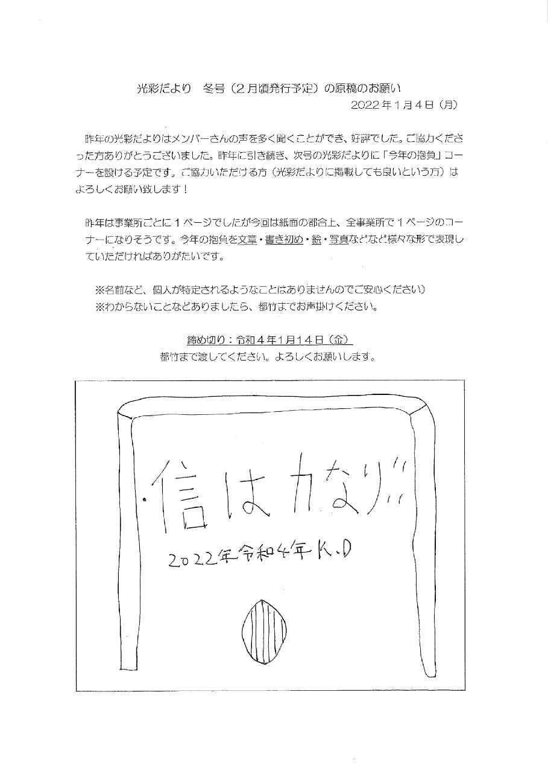

☆かれんメンバー新年の抱負②☆

「大変な毎日です。辛い日も辛かった癒えない過去の日もたくさんあります。

そう記憶しています。でも僕的にはメンバーや他の誰か近しい人などと共有する時間や、大事にされる事、また大事にする事によって記憶は変わっていくと思います。

過去の考えも変わります。

―全然大丈夫じゃない大丈夫を繰り返しながら“辛い今日は日々遠ざかる”

涙はいつか枯れ、ふと笑っている自分に気づいて驚く―

明日を迎えられるうちは必ずその辛さから少しずつ遠ざかっている。過去のその記憶は少しずつ“思い出すもの”に変わっていくと信じたい」

・・・これは僕がTVドラマの中で使用されていたポエムみたいなものです。

僕自身のことばで書き換え編集しました。僕は自分の人生たくさんありました。

でもこのポエムを理解して考えに落とし込む事で精神的に柔らかくなりました。

強くでも弱くでもない、しっかりするでもしないでもなく柔らかく生きる。

そうすると生きやすく楽になりました。“今を生きている”それだけで幸せなんだなあ。と想っています。自分のたった三十数年しか経っていない人生ですが、その“生い立ち、アイデンティティー”を胸に、他の誰か抱え悩んでいる方にアウトプットしながら

これからを生きる。それが僕のこの世界に生まれた意味だと信じています。

今、心が楽しく幸せです。

PS.ヒトって見た目より中身ですよ。みんなの意外な一面とか必ずありますよ！

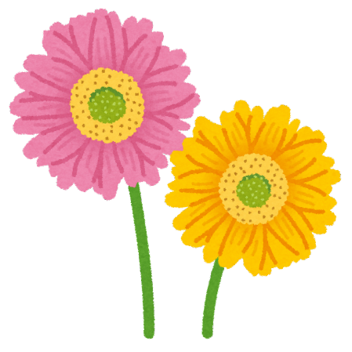

ガーベラの花言葉

「希望」「常に前進」

皆さんご自身の事を振り返り、考え、一生懸命文章にしてくださりました。

ご自身の目標でありながら、

誰かの役に立てたら‥という想いが伝わってきます。

生きる

あーっ！

雪が降る　雪が降る

体も痛み　心も痛み　人も悼む

でもなくもんか！！

白い息を吐く、今日も耐えて堪えて偲ぶ

もし倒れてももう1回多目に起き上がればいい

心に幸せの種をまこう！！

そしてここにしか咲かない花を咲かせよう！！

幸せかみしめ笑顔に会いに行こう！！

いつまでも　いつまでも…。

いつまでもやさしかったかれんは今も変わらず

僕を待っててくれますか

時が流れ温かく柔らかい日差しが

僕を包むだろう

ここにしか見えないものに頼って

今を生きる。